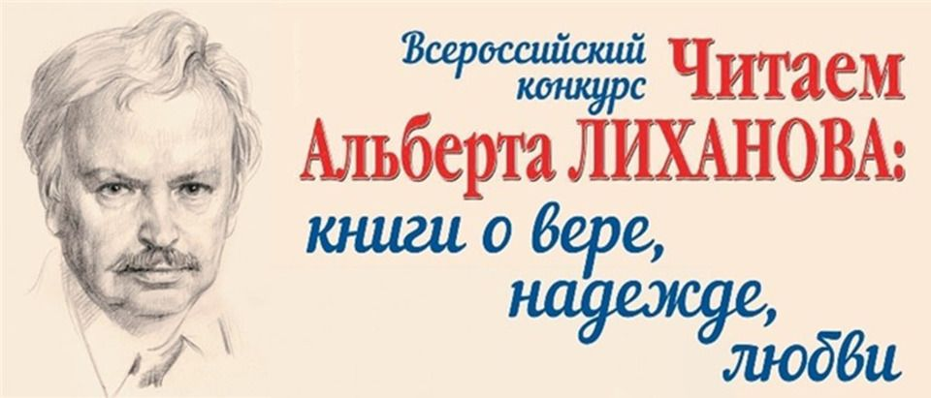

Дорогие друзья!

В день рождения классика юношеской литературы сообщаем о старте Всероссийского читательского конкурса «ЧИТАЕМ АЛЬБЕРТА ЛИХАНОВА: книги о совести и доброте», приуроченного к 90-летию писателя и 80-летию Победы в Великой Отечественной войне. Этот конкурс — логическое продолжение аналогичных конкурсов, которые состоялись десять и пять лет назад. Тогда тысячи детей обсуждали произведения А. А. Лиханова, писали сочинения, рисовали иллюстрации и создавали буктрейлеры. Вместе с учениками в литературный марафон включились учителя и библиотекари. Для большинства из них участие в конкурсе стало новой ступенью духовного становления. И вот сейчас он стартует вновь.  
  
Оргкомитет конкурса: Г. В. Смирнова, И. И. Пуля, Г. В. Калинин (ответственный секретарь), О. В. Борисова, Е. В. Нестерина  
  
Если есть вопросы — пишите на официальный адрес конкурса [konkurs@detfond.org](mailto:konkurs@detfond.org) или звоните на номер 89105767607 — Георгий Калинин, 89104584934 — Ирина Пуля